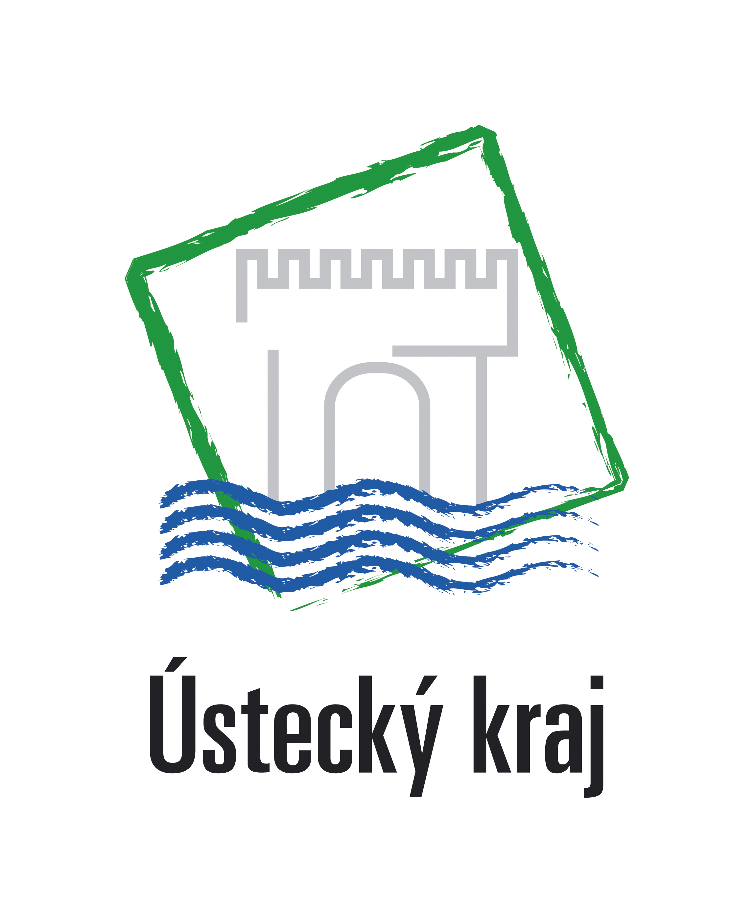

Smlouva o partnerství bez finanční spoluúčasti
uzavřená podle § 51 zákona č. 40/1964 Sb., Občanského zákoníku, ve znění pozdějších předpisů/ podle § 269 odst. 2 zákona č. 513/1991 Sb., obchodního zákoníku, ve znění pozdějších předpisů.

Článek I
Smluvní strany

[__]
se sídlem / místo podnikání [__]
zastoupená [__]
zapsaná u ……………………….. soudu v …………………………, oddíl [__], vložka [__]
IČ:[__]
(dále jen „Příjemce“)

a

[__]
se sídlem / místo podnikání [__]
zastoupená [__]
zapsaná u ……………………….. soudu v …………………………, oddíl [__], vložka [__]1
IČ: [__]
(dále jen „Partner“)

a

[__]
se sídlem / místo podnikání [__]
zastoupená [__]
zapsaná u……………………….. soudu v …………………………, oddíl [__], vložka [__]1
IČ: [__]
(dále jen „Partner“)

a …

uzavřely níže uvedeného dne, měsíce a roku tuto Smlouvu o partnerství (dále jen „Smlouva“).

Článek II
Předmět a účel smlouvy

- Předmětem této Smlouvy je úprava právního postavení Příjemce a jeho Partnerů, jejich úlohy a odpovědnosti, jakož i úprava jejich vzájemných práv a povinností při realizaci Projektu dle odst. 2 tohoto článku Smlouvy.
- Účelem této Smlouvy je upravit vzájemnou spolupráci Partnerů, kteří společně realizují projekt s registračním číslem CZ.1.07/….. a názvem „….“ v rámci Operačního programu Vzdělávání pro konkurenceschopnost.
- Vztahy mezi Příjemcem a jeho Partnery se řídí principy partnerství, které jsou vymezeny v Příručce pro příjemce finanční podpory z Operačního programu Vzdělávání pro konkurenceschopnost (dále jen „Příručka pro příjemce“).
- Příjemce se zavazuje postupovat při využívání finanční podpory v souladu s Operačním programem Vzdělávání pro konkurenceschopnost (dále jen „OP VK“) a jeho Prováděcím dokumentem, pravidly Příručky pro žadatele o finanční podporu z OP VK verze 7 platné od 10. února 2011 (dále jen „Příručka pro žadatele“) a Příručky pro příjemce finanční podpory z OP VK verze 06 platné od 29. června 2012 (dále jen „Příručka pro příjemce“), Metodikou monitorovacích indikátorů Operačního programu Vzdělávání pro konkurenceschopnost verze 3 platnou od 22. srpna 2011 a dále v souladu s touto Smlouvou a platnými právními předpisy České republiky. Tyto dokumenty jsou pro příjemce a jeho partnery závazné v uvedeném znění. Výše uvedené dokumenty jsou v uvedeném platném znění volně dostupné na www.msmt.cz a na http://opvk.kr-ustecky.cz.

Článek III
Práva a povinnosti smluvních stran

Smluvní strany se dohodly, že se budou spolupodílet na realizaci Projektu uvedeného v čl. II této Smlouvy tak, že:

- Příjemce bude provádět tyto činnosti: (např.)
- řízení projektu,
- sestavení vzdělávacích modulů a přípravu materiálů, které mají v rámci realizace projektu vzniknout,
- lektorskou činnost,
- přípravu a řízení konferencí a seminářů,
- zpracování návrhu projektu a jeho změn a doplnění,
- průběžné informování Partnerů,
- průběžné vyhodnocování projektových činností,
- vyhodnocení připomínek a hodnocení výstupů z projektu,
- provádět publicitu projektu,
- projednání veškerých změn a povinností s parterem,
- zpracování monitorovacích zpráv a předkládání žádostí o platby,
- schvalování a proplácení způsobilých výdajů Partnera apod.

- Partner [__] bude provádět tyto činnosti: (např.)
- připomínkování a hodnocení výstupů z projektu,
- spolupráce při zajišťování cílové skupiny z oblasti lidských zdrojů,
- zprostředkování kontaktu s cílovou skupinou (zajištění přenosu informací mezi cílovou skupinou a Příjemcem),
- spolupráce na definování potřeb cílové skupiny,
- spolupráce na návrhu změn a doplnění projektu,
- zpracování zpráv o své činnosti v dohodnutých termínech, atd.
- zastupovat Příjemce při provádění zadávacího řízení v rozsahu stanoveném zmocněním v souladu s § 151 zákona č. 137/2006 Sb. o veřejných zakázkách, ve znění pozdějších předpisů

- Partner [__] bude provádět tyto činnosti:…

- Příjemce a partneři se zavazují nést plnou odpovědnost za realizaci činností, které mají vykonávat dle této Smlouvy.
- Každý Partner je povinen jednat způsobem, který neohrožuje realizaci Projektu a zájmy Příjemce a Partnerů.
- Partner zodpovídá/nezodpovídá za naplnění závazných indikátorů Projektu.
- Partner má právo na informace týkající se Projektu, dosažených výsledků Projektu a související dokumentace.
- Partner se dále zavazuje :
- na žádost Příjemce písemně poskytnout požadované doplňující informace související s realizací Projektu, a to ve lhůtě stanovené Příjemcem, tato lhůta musí být dostatečná pro vyřízení žádosti
- řádně uchovávat veškeré dokumenty související s realizací projektu v souladu s platnými právními předpisy České republiky a Evropských společenství, nejméně však do roku 2025,
- v případě uzavírání dodavatelsko-odběratelských vztahů dodržovat pravidla účelovosti a způsobilosti výdajů,
- po celou dobu realizace projektu dodržovat politiky Evropských společenství, pravidla hospodářské soutěže, platné předpisy upravující veřejnou podporu, principy ochrany životního prostředí a prosazování rovných příležitostí,
- po celou dobu realizace projektu nakládat s veškerým majetkem, získaným byť i jen částečně z finanční podpory, s péčí řádného hospodáře, zejména jej zabezpečit proti poškození, ztrátě nebo odcizení. Partner není oprávněn majetek spolufinancovaný z finanční podpory zatěžovat žádnými věcnými právy třetích osob, včetně práva zástavního, majetek prodat ani jinak zcizit,
- při realizaci činností dle této Smlouvy uskutečňovat propagaci projektu v souladu s pokyny Příjemce a s pravidly stanovenými v Příručce pro příjemce,
- během realizace Projektu poskytnout součinnost při naplňování monitorovacích indikátorů Projektu,
- předkládat Příjemci v pravidelných tříměsíčních intervalech nebo vždy, kdy o to Příjemce požádá, podklady pro průběžné monitorovací zprávy o realizaci projektu a dále závěrečnou zprávu dle Příručky pro příjemce,
- umožnit provedení kontroly všech dokladů vztahujících se k činnostem, které realizuje v rámci projektu, umožnit průběžné ověřování provádění činností, k nimž se zavázal dle této Smlouvy a poskytnout součinnost všem osobám oprávněným k provádění kontroly, příp. jejich zmocněncům. Těmito oprávněnými osobami jsou Ministerstvo školství, mládeže a tělovýchovy ČR, Zprostředkující subjekt Ústecký kraj, územní finanční orgány, Ministerstvo financí, Nejvyšší kontrolní úřad, Evropská komise a Evropský účetní dvůr, případně další orgány nebo pověřené osoby oprávněné k výkonu kontroly,
- bezodkladně informovat Příjemce o všech provedených kontrolách vyplývajících z účasti na projektu dle článku II. Smlouvy, o všech případných navržených nápravných opatřeních, která budou výsledkem těchto kontrol a o jejich splnění,
- neprodleně Příjemce informovat o veškerých změnách, které u něho nastaly ve vztahu k Projektu nebo změnách souvisejících s činnostmi, které realizuje dle této Smlouvy.
- Partner není oprávněn žádnou z aktivit, kterou provádí dle této Smlouvy, financovat z jiných prostředků rozpočtové kapitoly Ministerstva školství mládeže a tělovýchovy ČR, jiné rozpočtové kapitoly státního rozpočtu, státních fondů, jiných strukturálních fondů EU nebo jiných prostředků EU, ani z jiných veřejných zdrojů.

Článek IV
Financování projektu

- Projekt dle článku II. Smlouvy bude financován z prostředků, které budou poskytnuty příjemci ze státního rozpočtu ČR formou finanční podpory na základě Smlouvy o realizaci grantového projektu v rámci globálního grantu CZ.1.07/….. (název GG) Operačního programu Vzdělávání pro konkurenceschopnost ve výši X XXX XXX,XX Kč.
- Partner nemá finanční podíl na rozpočtu Projektu. Činnosti uvedené v článku III Této Smlouvy, Partnera nezavazují k úhradě žádných výdajů Projektu.

Článek V
Odpovědnost za škodu

- Právně a finančně odpovědný za správné a zákonné použití finanční podpory Partnerem/všemi Partnery vůči poskytovateli finanční podpory, kterým je Ústecký kraj, je Příjemce.
- Partner/Každý Partner je povinen příjemci uhradit škodu, za niž Příjemce odpovídá dle článku V odst. 1 Smlouvy, a která příjemci vznikla v důsledku toho, že Partner porušil povinnost vyplývající z této Smlouvy.
- Partner/Každý Partner odpovídá za škodu vzniklou ostatním účastníkům této Smlouvy i třetím osobám, která vznikne porušením jeho povinností vyplývajících z této Smlouvy, jakož i z obecných ustanovení právních předpisů.
- Odpovědnost za škodu je subjektivní. Partner neodpovídá za škodu vzniklou konáním nebo opomenutím Příjemce nebo jiného Partnera.

Článek VI
Další práva a povinnosti smluvních stran

- Smluvní strany jsou povinny zdržet se jakékoliv činnosti, jež by mohla znemožnit nebo ztížit dosažení účelu této Smlouvy.
- Smluvní strany jsou povinny vzájemně se informovat o skutečnostech rozhodných pro plnění této Smlouvy, a to bez zbytečného odkladu.
- Smluvní strany jsou povinny jednat při realizaci Projektu eticky, korektně, transparentně a v souladu s dobrými mravy.
- Partner je povinen příjemci oznámit do 5 pracovních dnů kontaktní údaje pracovníka pověřeného koordinací svých prací na Projektu dle článku II. Smlouvy.
- Majetkové hodnoty spolufinancované z finanční podpory se řídí Příručkou pro příjemce.

Článek VII
Trvání smlouvy

- Smlouva se uzavírá na dobu určitou, a to do konce realizace projektu.
- Pokud Partner/některý z Partnerů závažným způsobem nebo opětovně poruší některou z povinností vyplývající pro něj z této Smlouvy nebo z platných právních předpisů, může být na základě písemné dohody všech ostatních účastníků této Smlouvy vyloučen z další účasti na realizaci Projektu. V tomto případě je povinen se s ostatními účastníky Smlouvy vypořádat, tzn. v dohodě určit, kdo z účastníků Smlouvy převezme činnosti a případné závazky Partnera.
- Partner/Kterýkoliv z Partnerů může ukončit spolupráci s ostatními účastníky této Smlouvy pouze na základě písemné dohody uzavřené se všemi účastníky Smlouvy, která bude obsahovat rovněž závazek ostatních účastníků této Smlouvy převzít jednotlivé povinnosti a odpovědnost vystupujícího Partnera. Takovým ukončením spolupráce však nesmí být ohroženo plnění účelu Smlouvy a nesmí tím vzniknout újma ostatním účastníkům Smlouvy.

Článek VIII
Ostatní ustanovení

- Jakékoliv změny této Smlouvy lze provádět pouze na základě dohody smluvních stran formou písemných dodatků podepsaných oprávněnými zástupci smluvních stran.
- Tato Smlouva nabývá platnosti a účinnosti dnem podpisu smluvních stran.
- Vztahy smluvních stran blíže neupravené se řídí zákonem č. 40/1964 Sb., občanským zákoníkem, ve znění pozdějších předpisů/ zákonem č. 513/1991 Sb., obchodním zákoníkem, ve znění pozdějších předpisů a dalšími obecně závaznými právními předpisy České republiky.
- Tato smlouva je vyhotovena v [__] vyhotoveních, z nichž každá ze smluvních stran obdrží po jednom vyhotovení.
- Nedílnou součástí této Smlouvy jsou přílohy č. 1. a č. 2.
- Smluvní strany prohlašují, že tato smlouva byla sepsána na základě jejich pravé a svobodné vůle, nikoliv v tísni ani za jinak nápadně nevýhodných podmínek.

V …………………. dne………. |  | V …………………dne………
Příjemce |  | Partner

Přílohy:

- Monitorovací indikátory (je-li relevantní)
- Souhlas zřizovatele (je-li relevantní)

Uvádí se jen u subjektů, které jsou zapsány v obchodním rejstříku.

